实验四 查找
班级：大数据221姓名： 学号： 时间：2024.5.20
一．实验的目的任务：

通过指导学生上机实践，对常用数据结构的基本概念及其不同的实现方法的理论得到进一步的掌握，并对在不同存储结构上实现不同的运算方式和技巧有所体会。
二．实验内容：
1.编写函数,建立有序表,采用折半查找实现某一已知的关键字的查找(采用顺序表存储结构)
2.编写函数,随机产生一组关键字,利用二叉排序树的插入算法建立二叉排序树
3.编写函数,在以上二叉排序树中删除某一指定关键字元素
4.编写一个主函数,在主函数中设计一个简单的菜单,分别调试上述算法
三．实验代码
#include <stdio.h>
#include <stdlib.h>
#include <time.h>
// 定义顺序表的最大长度
#define MAX_SIZE 100
// 定义二叉排序树结点
typedef struct BSTNode {
int key;
struct BSTNode* left;
struct BSTNode* right;
} BSTNode;
// 1. 建立有序表并采用折半查找查找关键字的函数
int binarySearch(int arr[], int n, int key) {
int low = 0, high = n - 1;
while (low <= high) {
int mid = low + (high - low) / 2;
if (arr[mid] == key) return mid;
else if (arr[mid] < key) low = mid + 1;
else high = mid - 1;
}
return -1;
}
// 2. 插入关键字到二叉排序树中的函数
BSTNode* insertBST(BSTNode* root, int key) {
if (root == NULL) {
BSTNode* newNode = (BSTNode*)malloc(sizeof(BSTNode));
if (newNode == NULL)
return NULL;
newNode->key = key;
newNode->left = newNode->right = NULL;
return newNode;
}
if (key < root->key) root->left = insertBST(root->left, key);
else if (key > root->key) root->right = insertBST(root->right, key);
return root;
}
// 3. 在二叉排序树中删除指定关键字的函数
BSTNode* deleteBST(BSTNode* root, int key) {
if (root == NULL) return root;
if (key < root->key) root->left = deleteBST(root->left, key);
else if (key > root->key) root->right = deleteBST(root->right, key);
else {
if (root->left == NULL) {
BSTNode* temp = root->right;
free(root);
return temp;
}
else if (root->right == NULL) {
BSTNode* temp = root->left;
free(root);
return temp;
}
BSTNode* temp = root->right;
while (temp->left != NULL) temp = temp->left;
root->key = temp->key;
root->right = deleteBST(root->right, temp->key);
}
return root;
}
//中序遍历二叉排序树
void inOrderTraversal(BSTNode* root) {
if (root != NULL) {
inOrderTraversal(root->left);
printf("%d ", root->key);
inOrderTraversal(root->right);
}
}
int main() {
int choice, key;
int arr[MAX_SIZE];
int n, result;
BSTNode* root = NULL;
srand(time(NULL));
while (1) {
printf("\n--- 菜单 ---\n");
printf("1. 建立有序表并折半查找\n");
printf("2. 随机产生关键字建立二叉排序树\n");
printf("3. 在二叉排序树中删除关键字\n");
printf("4. 退出\n");
printf("请输入你的选择: ");
scanf_s("%d", &choice);
switch (choice) {
case 1:
printf("请输入数组中的元素个数: ");
scanf_s("%d", &n);
printf("请输入数组的元素（按升序排列）: ");
for (int i = 0; i < n; i++) {
scanf_s("%d", &arr[i]);
}
printf("请输入要查找的关键字: ");
scanf_s("%d", &key);
result = binarySearch(arr, n, key);
if (result != -1) {
printf("元素在数组中的索引为: %d\n", result);
}
else {
printf("未找到元素\n");
}
break;
case 2:
printf("请输入要生成的随机关键字的数量: ");
scanf_s("%d", &n);
printf("随机产生的关键字为: ");
for (int i = 0; i < n; i++) {
key = rand() % 1000; // 生成 0 到 999 之间的随机数
printf("%d ", key);
root = insertBST(root, key);
}
printf("\n二叉排序树建立完成\n");
printf("中序遍历结果：");
inOrderTraversal(root);
printf("\n");
break;
case 3:
if (root == NULL) {
printf("二叉排序树为空\n");
}
else {
printf("请输入要删除的关键字: ");
scanf_s("%d", &key);
root = deleteBST(root, key);
printf("关键字 %d 删除完成\n", key);
printf("中序遍历结果：");
inOrderTraversal(root);
printf("\n");
}
break;
case 4:
printf("程序已退出.\n");
return 0;
default:
printf("无效的选择，请重新输入.\n");
}
}
return 0;
}

四．实验结果

1. 建立有序表,采用折半查找实现某一已知的关键字的查找(采用顺序表存储结构)
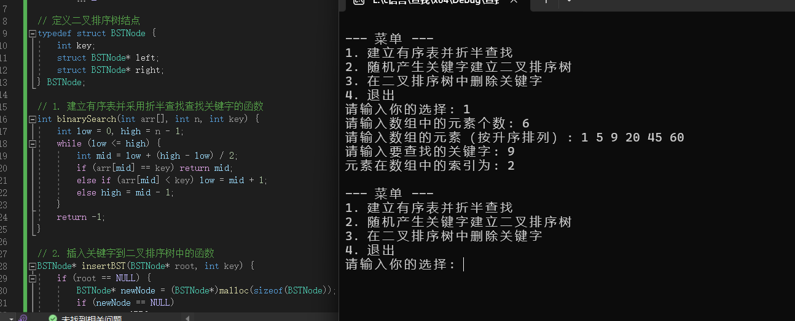

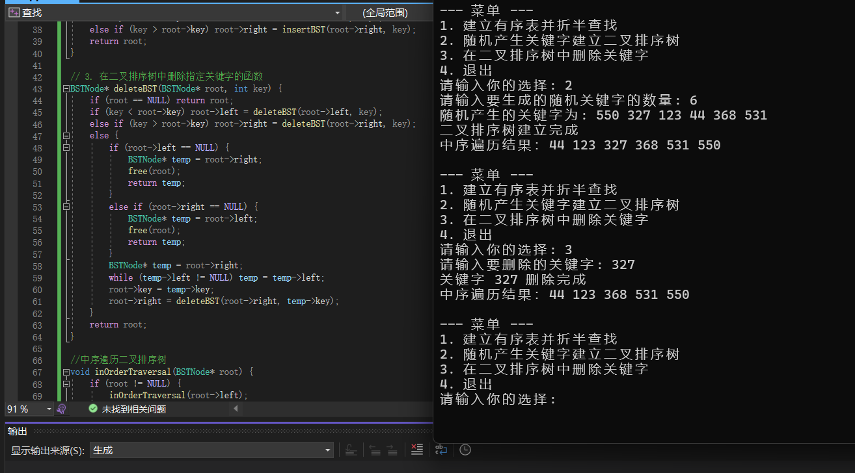
2．随机产生一组关键字,利用二叉排序树的插入算法建立二叉排序树

建立好二叉排序树之后，使用中序遍历对建立好的二叉排序树进行验证，若中序遍历的结果是升序，则说明建立成功。

3．在以上二叉排序树中删除某一指定关键字元素
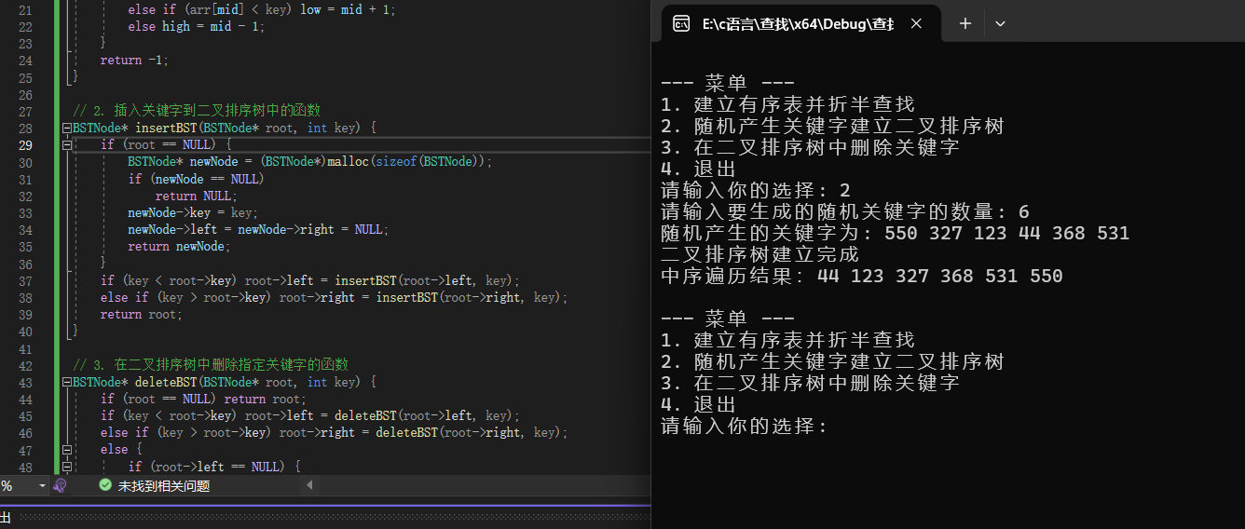

同样在删除一个指定元素之后，使用中序遍历二叉排序树进行验证是否删除成功，如果删除这个元素之后，使用中序遍历仍然是升序，则验证删除成功。

4．主函数

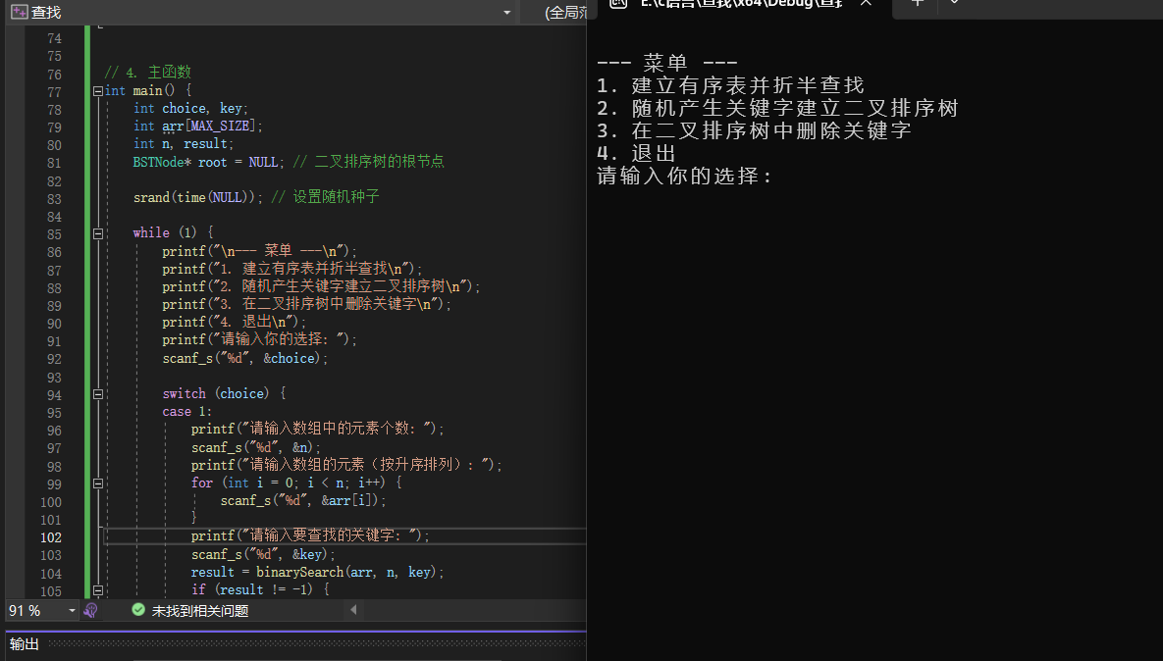
在主函数中使用switch语句进行菜单设置，对每个功能对应的函数进行调用。

五．实验总结
在本次实验中，我深入学习了折半查找算法的原理和实现方法，了解了它在有序表中的高效查找特性。通过实际编程练习，我掌握了折半查找的具体步骤和关键代码，加深了对算法的理解。同时，我还学习了二叉排序树的基本结构和操作，包括节点的插入和删除，以及树的遍历方法。这使我对二叉树的特性有了更清晰的认识，并且能够灵活运用这些知识解决相关问题。
在随机产生关键字建立二叉排序树的过程中，我学会了如何生成随机数，并将其作为节点插入到二叉排序树中，从而建立起一个完整的二叉排序树。这让我对随机数的生成和利用有了更深刻的理解，也提升了我的编程技能和解决实际问题的能力。通过这次实验，我不仅学到了数据结构和算法的知识，还培养了动手实践的能力，为今后深入学习更复杂的数据结构和算法打下了坚实的基础。

